关于变更中府国用（2014）第易3107368号宗地规划条件公示的通告
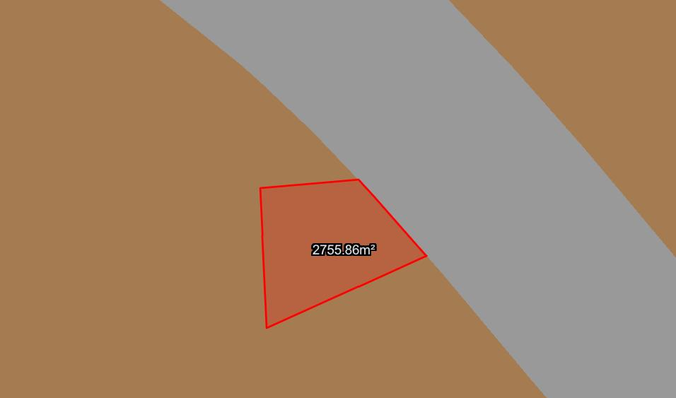
中府国用（2014）第易3107368号宗地位于中山市三乡镇平南村，用地面积24663.40平方米，土地使用权人为郑丽冰，地类（用途）为别墅，使用权类型性质为国有出让。现该使用权人申请变更建设规划条件，用地性质由别墅变更为工业。
我局已受理其申请，依据城乡规划法律法规的有关要求，现对该宗地规划条件变更进行公示，公示如下：
一、原合同约定指标
地类（用途）为别墅，容积率:0.4 绿地率不少于40% 建筑密度不大于25%，建筑高度：无约定。
二、变更后规划指标
用地在《中山市三乡镇工业用地规划条件论证报告》A2-06-4地块中规划为一类工业用地，用地配套规划指标为：容积率1.0-3.5，绿地率10%-15%，当建筑密度为35%-60%，建筑高度≤50米（建筑高度根据周边山体确定）。
根据《中华人民共和国城乡规划法》相关规定，现就该事项予以公示，公示时间为刊登之日起十天。在公示期内如对上述调整事项有意见或建议，请使用真实姓名及联系方式，以书面形式反馈到以下地址：中山市自然资源局第四分局，逾期视为无异议。

（联系人:黄先生；联系电话：86639083）

中山市自然资源局
2022年8月3日

